**Culte du 6 oct 2024**

**Accueil**

* 153 1.2

Commentaire du tableau « l’Eglise d’Auvers sur Oise » Auvers juin 1890 aux derniers jours de sa vie

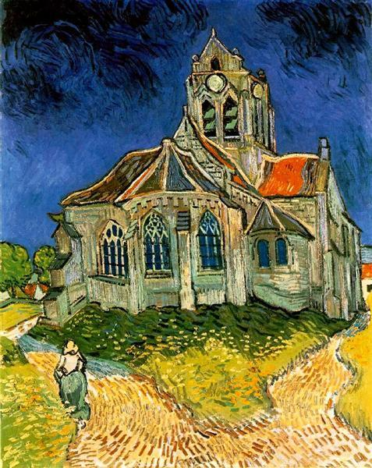

* Le peintre se tient en dehors de l’Eglise, il n’est pas face à l’entrée. Il peint l’église, elle est importante, ou en tout cas, la présence qu’elle renvoie est importante. Pour autant, il ne la peint pas du côté de la porte d’entrée comme s’il se méfiait de l’institution. Et effectivement son église va le malmener et même ne pas le reconnaitre.

La présence de Dieu dans sa vie, comme dans son œuvre picturale sera son fil rouge. Même si aujourd’hui, cette dimension de sa vie est la plus occultée possible par le monde de l’art en France, or on a un fait tangible sur cette place de la foi pour lui, ce sont ses 750 lettres qu’il envoie particulièrement à son frère. Dans ses écrits, il cite plus de 500 fois des versets bibliques.

* Avec ce tableau nous sommes là dans la seconde partie de son œuvre le postimpressionnisme à partir de 1886 jusqu’à sa mort en 1890, c’est l’une de ses dernières toiles.
* Je vous propose de vous arrêter sur la touche de couleur vive, la seule, c’est cette toiture rouge sur l’église. Elle représente l’une des convictions fortes de VG qu’il extrait du livre d’Esaïe, 53 « l’homme de douleur » c’est son état, et c’est ce qui permet de s’approcher de Dieu. Ce rouge, c’est la plaie de l’homme qui va lui permettre de se diriger vers l’Eglise, vers la foi.
* Ce rouge est mis en lumière par ce ciel bleu, intense, travaillé par l’orage. Il y a, à la fois de la douleur, ce n’est pas un paysage apaisé, et en même temps de l’espoir, l’homme n’est pas dans le noir.
* VG nous renvoie encore une question : que va faire cette femme ? Et si nous étions elle. Elle a choisi ! puisque 2 chemins s’offrent à elle, et elle en emprunte un, mais est-ce celui de la prière ou est-ce celui pour regagner le village ? C’est notre question.
* Quant à cette église, elle porte une contradiction, elle est le sujet, elle parait forte, solide, mais une impression surgit, le vent pourrait venir l’attaquer, il se pourrait fort bien qu’au-delà de cette sensation de force, l’église chancelle.
* Vous remarquerez que les bleus se répondent : le bleu du ciel est le même que celui des vitraux à l’intérieur de l’église, ce bleu et ce qu’il représente est présent à l’extérieur et à l’intérieur. L’être humain perçoit le bleu de l’église à l’extérieur comme s’il était à l’intérieur, il n’a donc pas besoin d’entrer à l’intérieur !
* Le ciel est orageux, la plaie rouge est là, et en plus ces deux chemins sont comme des bras qui les entourent, qui se tendent, et qui montrent : voilà.
* Voilà qui je suis. En fait, ce n’est pas tant une église que l’on voit mais c’est la vie de VG au soir de son existence, une vie de tourment animée par la certitude de la présence de Dieu.
* 225 2 et 3

**Reconnaissance du conseil presbytéral**

**Officiant(e) Myriam Moyen** : Nous allons maintenant reconnaître le ministère du Conseil Presbytéral de la communauté de S-Chamond, Sorbiers, La Talaudière, St Jean bonnefonds

Louange : Officiant(e) : Louons le Seigneur.

Nous te louons, nous te bénissons, Dieu notre Père. Dans ton amour libérateur, tu nous appelles, malgré notre faiblesse, à être tes serviteurs, porteurs de lumière et d’espérance, solidaires de toute l’humanité.

Nous te louons, nous te bénissons, Seigneur Jésus-Christ. Tu es venu en serviteur réconcilier tout homme avec ton Père. Tu as donné ta vie pour nous rendre notre humanité véritable et notre dignité d’enfants de Dieu.

Nous te louons, nous te bénissons, Esprit Saint. Tu suscites l’Eglise ; tu la rassembles pour l’adoration ; tu l’envoies dans le monde ; tu lui donnes la force de vivre sa foi et d’en témoigner. Nous te louons, nous te bénissons, Dieu trois fois Saint.

Pour annoncer l’Evangile, pour servir les hommes, tu fais de nous les ouvriers de ton Royaume. Pour construire la communauté, pour aider chacun à prendre part à sa mission, tu donnes à ton Eglise les serviteurs dont elle a besoin

**PRESENTATION A L’APPEL DE LEUR NOM, LES MEMBRES DU CONSEIL PRENNENT PLACE AUTOUR DE L’OFFICIANT. Officiant(e) :**

L’Assemblée Générale de l’association a réélu pour former le Conseil presbytéral Nathalie Boyer, Polly Mineau, Anne Spatazza et a élu Jacques Guilhot, Fernand Ménard, Marie-Hélène Souveton, Jules Tshitala qui forment aujourd’hui le conseil presbytéral avec le pasteur Alain Pélissier, membre de droit.

L’AG avait également élu Chantal Charier, mais celle-ci a depuis pris une activité salariée avec des horaires incompatibles avec les réunions, elle restera une membre active sans être conseillère.

Le conseil a confié la charge de Présidente à Anne Spatazza et de vice-présidente à Nathalie Boyer, de Trésorier à Jacques Guilhot, et de vice trésorier à Fernand Ménard, de secrétaire à Polly Mineau et de secrétaire adjointe à Marie-Hélène Souveton.

Aujourd’hui, mes frères et mes sœurs, dans la communion de l’Eglise universelle, nous vous recevons comme serviteurs du Christ au sein de l’Eglise protestante Unie dont nous écoutons maintenant la Déclaration de Foi. J’invite l’assemblée à se lever.

**Engagements**

**communs** Officiant(e) : Frères et sœurs de l’Eglise de Saint-Chamond,

Vous exercerez le ministère qui vous est confié en accord avec la foi de notre Eglise et selon les règles de sa vie commune. Dans la soumission mutuelle, vous travaillerez fraternellement avec tous ceux qui ont part à l’œuvre du Seigneur. Vous serez responsables de vos frères et de vos sœurs. Vous les encouragerez par votre vie. Vous vous garderez de tout ce qui pourrait faire tomber les plus petits. Vous serez discrets dans vos propos. Vous serez vigilants dans la prière, persévérants dans l’écoute de la Parole, fidèles au repas du Seigneur, assidus aux assemblées de l’Eglise. Vous poursuivrez votre formation spirituelle, théologique, humaine. Ainsi, vous aurez à cœur de renouveler l’élan de votre ministère. Est-ce bien là ce que vous voulez ?

Conseil presbytéral : - Oui, nous le voulons.

**Engagements particuliers** à un Conseil presbytéral : Officiant(e) : Vous qui êtes appelés à former le Conseil presbytéral de cette Eglise, vous porterez ensemble la responsabilité spirituelle et matérielle de la communauté. Vous discernerez, reconnaîtrez et coordonnerez les ministères que Dieu donne à cette Eglise pour qu’elle grandisse dans l’amour et soit au sein du monde messagère de l’évangile. Vous serez solidaires des décisions que prendra votre Conseil et vous préparerez et appliquerez les décisions des Synodes. Est-ce bien là ce que vous voulez ?

Conseil presbytéral - Oui, nous le voulons. Jésus-Christ est le Seigneur. Qu’il nous soit en aide

**ENGAGEMENTS SOLIDAIRES DE LA COMMUNAUTE**

Officiant(e) : Frères et sœurs, Vous venez de recevoir les engagements des membres du Conseil presbytéral. Ensemble, nous sommes appelés à travailler pour Dieu. Nous prierons pour nos frères et nos sœurs et nous les soutiendrons.

Est-ce bien là ce que vous voulez ? Manifestez-le en vous levant et en vous engageant à haute voix : - Oui, nous le voulons. Jésus-Christ est le Seigneur. Qu’il nous soit en aide.

**IMPOSITION DES MAINS Officiant(e)** :

J’invite à s’approcher ceux qui vont imposer les mains :

Jacqueline Boyer, ancienne présidente du conseil presbytéral, prédicatrice mandatée, responsable aujourd’hui du groupe des études biblique et d’Amitié-Rencontre

Jean-Pierre Raspail, prédicateur mandaté, visiteur, et responsable des envois postaux de la paroisse

Géraldine Blachon, musicienne de la communauté, membre active de la commission travaux

Yvette Lextreyt, conseillère presbytérale de Firminy et secrétaire du consistoire

David Veldhuizen, pasteur de Saint-Etienne

**LES OFFICIANTS ETENDENT LES MAINS**

Nous t’en prions, Dieu notre Père, par Jésus-Christ, notre Seigneur, accorde et renouvelle ton Saint-Esprit à nos frères et à nos sœurs que nous recevons et établissons comme conseillers presbytéraux dans ton Eglise. Donne à ce Conseil d’accomplir humblement et fidèlement le service auquel tu l’appelles pour qu’il garde ton peuple dans la communion fraternelle, l’unité du corps du Christ et l’accomplissement de sa mission.

Officiant(e) : Eglise du Christ, réjouis-toi pour les ministères que le Seigneur te donne. Et vous, membres du Conseil presbytéral, vous n’êtes pas seuls. Réjouissez-vous d’avoir part à l’annonce de l’Evangile. Le Seigneur est fidèle !

* Cantique 427 1 et 2

**Temps du péché et pardon : commentaire « les mangeurs de pommes de terre » avril mai 1885**

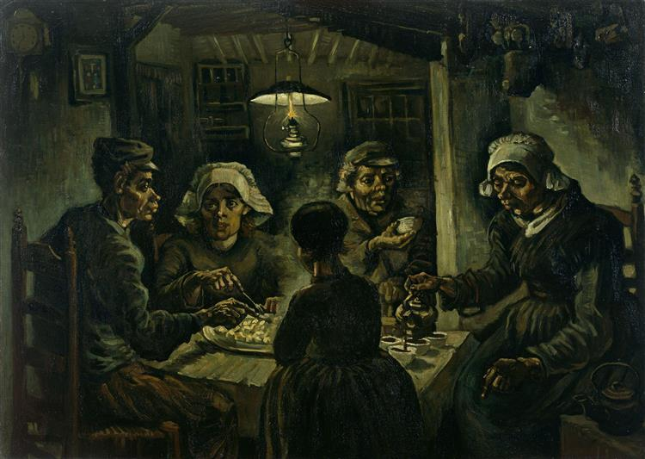

* C’est l’un des derniers tableaux de sa première période pré-impressionniste, avant 1886.

Son Père, son grand-père ont été pasteurs dans l’Eglise réformée de Hollande. VG veut devenir pasteur, mais il rate son examen pour entrer à la faculté, il se tourne alors vers l’école flamande d’évangélisation, à Bruxelles pour obtenir un poste de missionnaire. Mais il sera jugé inapte car pas de qualité pour la prédication, mais il va quand même décrocher un poste « d’évangélisateur laïc » dans le Borinage, ou il va côtoyer la misère humaine dans les mines de charbon. Il va rencontrer des hommes qui malmène l’humanité, le péché en quelque sorte. VG va s’opposer à la violence faite aux mineurs dans ces mines, comme il va s’opposer aux patrons exploiteurs.

Il sort du borinage. Il y sera resté 3 ans (1877-1880), il est mis à la porte par la mission mais il va être marqué par les conditions de vie « des petits ». Malgré leur absence de statut dans la société, considéré comme des sans grade, il leur voue une admiration. Mon tableau dit-il « exalte le travail manuel et la nourriture qu’ils ont eux-mêmes gagnée ». Nous n’avons ni pain, ni vin sur la table mais la nourriture la plus commune, des visages sans grâce, il n’a pas voulu ennoblir ni les choses, ni les êtres  
Mais vous remarquerez que la lumière n’est pas seulement celle de la lampe à pétrole, elle est posée sur tous les personnages, comme surnaturelle, comme la lumière de l’amour qui se porte sur ceux qui sont ensemble. Lumière du cœur, du Christ invisiblement présent. VG peint des gens humbles qui travaillent et il peint la lumière qui est en eux.

Je sors des commentaires classiques de ce tableau, pour dire que la lumière qu’il peint, qui les fait vivre pourrait être celle du pardon qui les fait vivre, sans cette lumière, ils n’existent pas ; Cette lumière est sur 3 générations, le temps de la vie, la traversée du temps.

* 423 1 et 2

**Temps de la Loi, psaume 119 versets 17-24**

Il nous manque beaucoup de choses de VG. Il a brûlé tous ses dessins qu’il faisait dans le Borinage, l’école des beaux arts d’Anvers refuse son travail d’essai et lui dit qu’il devrait aller au cours élémentaire pour apprendre à dessiner, lorsque sa mère quitte Nuemen, ses toiles sont achetées par un brocanteur qui en vend une partie pour 10 centimes pièce et il brûle les autres. C’est la même chose pour ses prédications, nous n’en avons qu’une, elle a été prononcée en 1876, elle commente le psaume 119, versets 17-24, voici la version qu’il a utilisée *« agis en faveur de ton serviteur, dessille mes yeux et je verrai les merveilles de ta loi. Je suis un étranger sur la terre, ne me cache pas tes commandements. J’aime avec passion, tes décisions de chaque instant. Tu as menacé ces maudits orgueilleux qui s’égarent loin de tes commandements. Débarrasse-moi de l’insulte et du mépris, car j’ai observé tes édits. Même si des princes siègent pour discuter contre moi, ton serviteur médite tes décrets. Tes édits eux-mêmes font mes délices, ils sont mes conseillers ».*

* 631 1 et 3

**Prédication : commentaire sur « la nuit étoilée » Saint-Rémy, juin 1889**

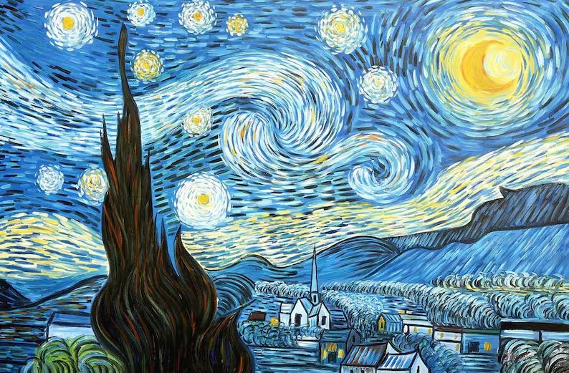

* Un premier regard permet de décrire et de définir les éléments principaux. Cette facilité de description répond à la volonté de VG d’être suffisamment fidèle à la réalité pour que sa toile parle au plus grand nombre. Qu’est-ce qu’on voit ? le regard est attiré par ce ciel immense avec des spirales célestes entourées, on voit la terre avec des habitations et un cyprès aux dimensions disproportionnées qui lie la terre et le ciel.
* Le ciel immense constitue le sujet véritable de l’œuvre. Le ciel domine la terre. Les spirales qui s’enroulent et les étoiles jaunes le rendent vivant. C’est donc un ciel animé, et VG reprendra le verset biblique « la lumière brille dans l’obscurité » pour décrire ce tableau.
* Il dit autre chose que le ciel. Il rend compte d’un monde vivant, animé d’une présence. Ainsi l’univers ne se résume pas à un ciel vide et sans âme. Ce ciel dit autre chose que la seule présence du ciel. Il fait pressentir un plus grand que soi. Il est habité par une force créatrice, qui pour VG, est Dieu.
* Les deux motifs principaux du ciel : les étoiles et les spirales, les couleurs, les techniques picturales peuvent conduire à 3 sensations, 3 états dans ce ciel habité, l’espérance, le mystère et l’éternité.
* L’espérance, d’abord. Parce que ce ciel n’est pas vide, il y abrite une force, et cela donne de l’espoir aux hommes.

Cette présence qui réconforte sera une ligne directrice forte de la pensée sur Dieu de VG. Il vit l’idée que Dieu est là pour le réconforter. Cette présence qui réconforte se dit par les petites et les grandes étoiles qui scintillent, de parcelles de vie, par le mouvement des spirales qui n’est pas destructeur, mais semble préparer une aurore, par les couleurs utilisées. VG va utiliser le bleu de Prusse et de Cobalt qui font partager une certaine sérénité.

Il y a une force dans les spirales qui avancent avec enthousiasme, dans une atmosphère sans frayeur, sans douleur. Nous sommes dans l’enfantement, dans un monde qui vient, dans l’attente du royaume de Dieu.

Les étoiles ne sont pas fidèlement représentées. Cela laisse suggérer qu’elles ne désignent pas seulement des étoiles mais qu’elles renvoient, elles aussi à une autre réalité.

Il écrira d’ailleurs dans l’une des ses lettres « j’ai un besoin de religion, alors je vais la nuit pour peindre les étoiles ».

VG utilise le symbole comme truchement de sa pensée. Pour lui, les étoiles symbolisent une religion de l’espoir, il trouve en elles un pouvoir de consolation, et elles lui fournissent aussi l’un des moyens de représenter l’invisible.

Au fond de son tunnel intérieur, il y a la lueur, comme ces étoiles roulent d’un bord à l’autre.

Partons maintenant vers le mystère.

Ce ciel dépasse l’homme. L’originalité de la forme des étoiles, ce ciel nocturne habillé par autant de firmaments, cet enroulement fragilisent le regard. Nous percevons bien ce ciel, mais en même temps, il nous échappe, il est à la fois connu et étranger.

Ces étoiles sont trop vives pour être naturelles, elles sont presque des soleils qui tournent sur eux-mêmes.

Ainsi l’homme s’approche de Dieu, il en retire l’essentiel de son message, mais il lui reste encore et toujours mystérieux, et cela renvoie à la condition de l’homme de n’être que de passage sur cette terre, et de dépendre de ce ciel.

VG a une image assez négative de l’humanité, de son incapacité foncière à faire le bien mais il est sauvé par ce ciel.

Ce ciel porte l’ensemble de l’humanité et notamment ces petites maisons, il porte même l’église. Il n’y a pas de discontinuité dans les couleurs entre le village et le ciel.

Et si par hasard, ce village, ce monde des hommes n’est pas convaincu de la présence du ciel, le cyprès est là, c’est le second personnage, il fait le lien entre le ciel et la terre, il permet de se rendre compte que les couleurs et les formes sont proches entre le haut et le bas du tableau. Certes les habitations sont étriquées, comme les hommes, ce ne sont qu’elles qui ont des lignes droites, mais il y a une certaine unité, une aspiration à voir le ciel.

Ce cyprès dit à la fois la mort, parce qu’il faut mourir à soi-même pour découvrir Dieu et

Il dit la présence du Christ, parce que c’est lui qui rend visible l’unité

Mais ce cyprès dit autre chose : l’éternité, et c’est le dernier mot,

Le cyprès dit l’immortalité de cette présence divine, et VG s’appuie sur le symbole du cyprès qui ne se putréfie pas, ce cyprès tellement grand permet de penser que le passage de l’habitation de l’homme à la découverte est finalement facile, il suffit de voir et de prendre le chemin du cyprès.

* 507, 1.2.3

Annonces, offrande

Intercession

**Myriam Moyen :**

Seigneur en ce temps de reconnaissance de ministère nous voulons te prier pour toutes celles et ceux qui exercent des responsabilités dans ton Eglise, l’église universelle, qu’ils se sentent encouragés et fortifiés par ta Parole.

Seigneur en ce temps de troubles importants dans le monde, nous voulons te prier avec les mots proposés par les églises de l’Action des Chrétiens en Orient

pour le Liban et pour tout le Proche-Orient, pour toutes les femmes, les enfants et les hommes qui se trouvent pris dans cette tourmente infernale.

Nous venons à toi avec notre impuissance et la désolation que nous ressentons devant une situation qui ne cesse de se dégrader et qui chaque jour engendre davantage de morts, de blessés, de réfugiés, de vies brisées et traumatisées, de destructions qui dévastent nos constructions humaines et abiment aussi ta Création.

Le mépris de la vie, les calculs cyniques, les rapports de force, les idéologies mortifères semblent l’emporter sur la raison politique et sur la compassion envers le prochain.

Les mots nous manquent pour qualifier l’ampleur inouïe de l’anéantissement de la bande de Gaza et des conditions de survie de sa population. Pour imaginer le sort funeste des otages israéliens encore vivants. Pour dénoncer la logique d’oppression continue et de colonisation en Cisjordanie. Et pour déplorer maintenant l’intensification du conflit au Liban.

Seigneur, nous te confions toutes celles et ceux qui souffrent injustement en Palestine, en Israël et au Liban.

Alors que le pays du Cèdre se trouve sous des bombardements intensifs, nous te prions aujourd’hui en particulier pour la protection de toutes les Libanaises et de tous les Libanais.

Nous te remettons l’engagement des nombreuses Eglises de ce pays envers les plus démunis et les plus affectés par le conflit.

Nous te prions pour les Eglises partenaires de l’Action des Chrétiens en Orient et pour tous leurs membres : le Synode Arabe, l’Eglise évangélique arménienne, la paroisse protestante française de Beyrouth.

Seigneur, donne-nous d’être artisans de paix et de nous engager pour ton Royaume de justice, au nom de Jésus-Christ, ton Fils, lui qui a fait face aux puissants de son temps.

**Bénédiction « le semeur » Arles 1888**

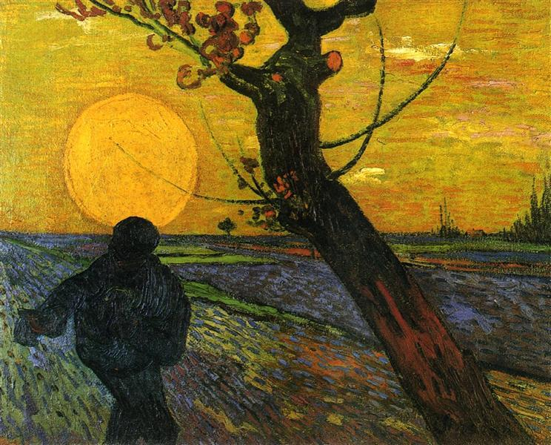

Nous terminons par ce semeur et le jaune qui l’accompagne.

Ce jaune, celui de VG sera une couleur sans ombre, il dit la lumière de Dieu. Le pendant de ce jaune du ciel est celui des tournesols : ils sont pour lui une image de l’homme qui se tourne pour chercher la lumière, et se tourne vers le soleil pour ne vivre que par lui. Le semeur, c’est nous avons à semer.

Et je vous propose de terminer par un mot de VG, qui peut s’assimiler à une exhortation *«  cherchez à comprendre le dernier mot de ce que disent dans leurs chefs-d ’œuvres les grands artistes, les maîtres sérieux, il y aura Dieu là-dedans. Puis lisez la bible tout bonnement, et l’Evangile, c’est que cela donne à penser, et beaucoup à penser, et tout à penser. Eh bien, pensez ce beaucoup, pensez ce tout , cela relève la pensée au-dessus du niveau ordinaire, malgré vous ».*

723 1.2.3.4.5